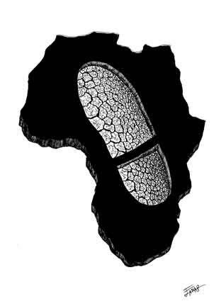
In den Kolonien – unterwegs mit Urs Ricklin

Aufzeichnungen des Zürcher Journalisten Urs Ricklin, der 1909-10 eine Weltreise durch verschiedene Kolonien machte.

KONGO

- Wem gehörte der Kongo? _______________________________

- Die Menschen des Kongos wurden sehr ungerecht behandelt. Bereits bei den Verträgen hat Belgien den König eines grossen Gebiets betrogen.

- Was bekam der König für sein Land?

____________________________________________________________________

- Kannte er die Vertragsbedingungen? Begründe.

____________________________________________________________________

- Berichte stichwortartig, wie der Kautschukhandel ablief:

____________________________________________________________________

____________________________________________________________________

____________________________________________________________________

____________________________________________________________________

____________________________________________________________________

- Wer sich wehrte, wurde abgeschlachtet. Wie viele Eingeborene wurden zwischen 1884-1910 im Kongo getötet?

_____________________________

- Vor allem die Verbrechen im Belgisch-Kongo haben Proteste in Europa ausgelöst.

- Welcher berühmte engl. Autor schrieb ein Buch für eine menschlichere Behandlung der Eingeborenen in den Kolonien?

____________________________________________________________________

- Durch welche Kriminalfigur wurde der Autor weltweit berühmt?

___________________________________________________________________

SENEGAL

- Welche Pflanze wurde im Senegal vorwiegend angebaut? _____________________

- Wem gehörte der Senegal? _______________________

- Im Senegal arbeiteten die Franzosen sogar mit _______________________ Priestern zusammen, und das obwohl die Franzosen ____________________ waren.
Der Profit war wie überall das Wichtigste.
Für den Senegal sowie für andere beherrschte Regionen brachte der Kolonialismus grosse Umstellungen: Früher produzierten die Leute nur so viel, wie sie für ____________________________________. Jetzt aber bestimmte Europa, was und wie viel sie anbauen mussten.
Nur noch wenige für den Export wichtige Produkte wurden angebaut. Es entstanden sog. ____________________. (Beispiel Senegal: ______________________) Dies geschah in fast allen Kolonien.

TOGO (gehörte: __________________________)

- Mit welchen Produkten wurde in Togo das grosse Geschäft gemacht?

__________________________________________________________________

- Was war in Togo betr. der Zusammenarbeit zwischen europ. Unternehmern und Häuptlingen anders als in den übrigen Kolonien Afrikas?

____________________________________________________________________

____________________________________________________________________

____________________________________________________________________

- Wie sah die schulische Erziehung der Eingeborenen aus?

____________________________________________________________________

____________________________________________________________________

____________________________________________________________________

INDIEN – Das brit. Kronjuwel

- Vergleicht man Indien mit den afrik. Kolonien, springt einem ein Unterschied sofort ins Auge. Welcher?

____________________________________________________________________

____________________________________________________________________

____________________________________________________________________

- Welchen Fehler haben die Briten im Umgang mit den Indern zuerst gemacht?

____________________________________________________________________

____________________________________________________________________

- Bald kamen sie zu einer besseren Lösung. Sie regierten nach dem System Indirect Rule. Was versteht man darunter?

____________________________________________________________________

____________________________________________________________________

____________________________________________________________________

Dies ganz im Unterschied zu Frankreich, welches die sog. Assimilation anstrebte: Franz. Sprache, Lebensweise, Kultur usw. einführen (Gleichschaltung!).

- Was für Vorteile (nach Meinung des brit. Chefbeamten) brachte die brit. Herrschaft dem Land Indien?

____________________________________________________________________

____________________________________________________________________

____________________________________________________________________

____________________________________________________________________

- Welche Kritik hatte die Widerstandsbewegung Indiens (Kongresspartei) an der brit. Herrschaft?

____________________________________________________________________

____________________________________________________________________

____________________________________________________________________

____________________________________________________________________

____________________________________________________________________
